1. 계정 정책 - 암호 정책 및 계정 잠금 정책

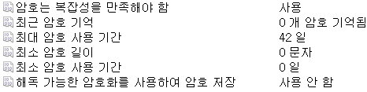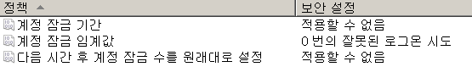



/etc/pam.d/system-auth

로그인 실패 시 재시도 가능 횟수 3, 암호 복잡도 설정은 없음

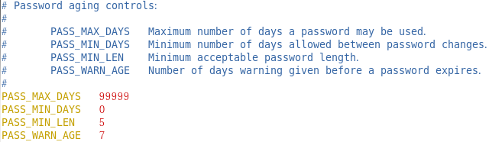

암호 사용가능 최대 최소 길이 및 암호 길이 설정 없음, 암호 만료 경고 일은 7일전

/etc/login.defs

스크린샷이(가) 표시된 사진

높은 신뢰도로 생성된 설명/etc/default/useradd 계정 잠금 설정이 되어있지 않음

1. 계정 정책 - 관리자 & 계정 설정

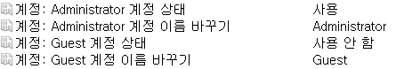

/etc/passwd

1. 계정 정책 - 익명 및 원격 계정 등 권한 확인

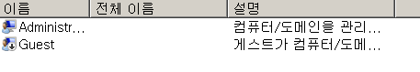

1. 감사 정책 - 개체 액세스 및 이벤트 감사

텍스트이(가) 표시된 사진

높은 신뢰도로 생성된 설명

스크린샷이(가) 표시된 사진

매우 높은 신뢰도로 생성된 설명

1. 백신 – 설치 및 최신 패치 업데이트
2. 백업 일정 설정 확인

스크린샷이(가) 표시된 사진

매우 높은 신뢰도로 생성된 설명스크린샷이(가) 표시된 사진

매우 높은 신뢰도로 생성된 설명

/etc/crontab